Rutine for saksbehandling av søknader
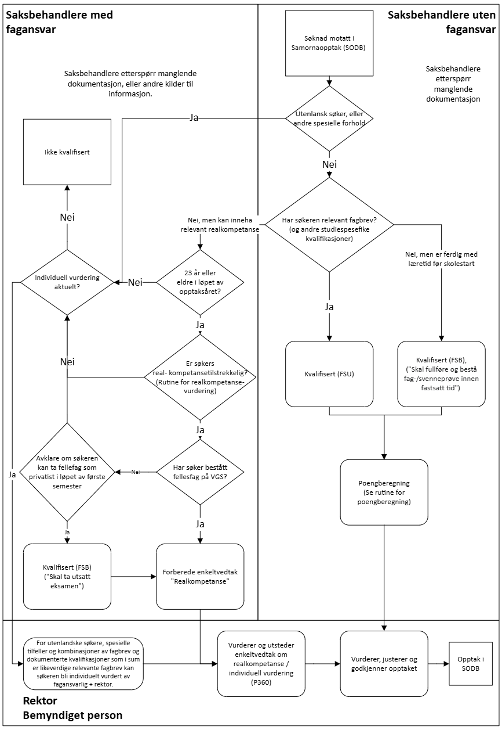
- Formål: Denne rutinen beskriver prosessen for saksbehandling av søknadene i Søknadsportalen til Samordna opptak (SODB) til studier ved fagskolen i Finnmark. Dette dokumentet overstyrer ikke samordna opptaks retningslinjer, relevante lover, forskrifter, retningslinjer og studieplaner. Men er tiltenkt å hjelpe i saksbehandling.
- Omfang: Denne rutinen omfatter søknader om opptak til studier ved Fagskolen i Finnmark med bakgrunn i Fagbrev og Realkompetanse. Den inneholder også instruksjoner om hvordan man skal behandle søknader som faller utenom dette omfanget.
- Ansvar:
  - Rektor: Overordnet ansvar for opptaksprosessen, delegerer roller direkte i SODB.
  - Avdelingsleder og studentadministrasjonen: Veileder studenter.
  - Alle saksbehandlere: Ansvarlig for å samle inn og verifisere dokumentasjon fra søkerne. Ansvarlig for å gjennomføre saksbehandling i SODB av søkere med relevant fagbrev etter studieplanen og Forskrift for fagskolen i Finnmark. Må gjennomgå opplæringsprogram for nye saksbehandlere (SODB Wiki).
  - Saksbehandlere med fagansvar: Har myndighet til å realkompetanse vurdere søknader til studiet de har fagansvar for. Er en resurs for rektor eller bemyndiget person i saksbehandling av søknader ikke dekket av denne rutinen. Skal i tillegg være oppdatert på gjeldene regelverk og rutiner for realkompetansevurdering.

- Rutinebeskrivelse:
Rutinen beskriver saksbehandlingsprosessen til overtallet av søknader som motas ved Fagskolen i Finnmark. Søkere blir hovedsakelig tatt opp på relevant fagbrev eller realkompetanse. Da det kan være mange søknader og behandle åpnes det for at saksbehandlere uten fagansvar kan behandle søknader der det er tydelig at søkeren kan få studierett. Søknader hvor det kreves faglige vurderinger skal behandles av faglig ansvarlig, og der det er kompliserte søknader som ikke normalt motas, skal som minimum rektor eller bemyndiget person gjøre vurderinger i samråd med faglig ansvarlig. Dette er for å sikre god saksbehandling av ofte unike søknader.
Stegene i rutinen er godt forklart i opplæringsprogrammet som kreves for å saksbehandle i SODB, og er derfor ikke forklart i detalj her.
Alle saksbehandlere har myndighet til å behandle søknader gjennom samordnaopptak når søkeren søkt på grunnlag av relevant fagbrev. Ved manglende dokumentasjon skal saksbehandler etterspørre dette. Saksbehandleren skal verifisere at de innsendte dokumentene stemmer overens med opptakskravene for det aktuelle studiet ved fagskolen. Saksbehandleren skal sikre visuelt at dokumentasjon er tilsynelatende gyldig, komplett og at det oppfyller de nødvendige kravene fastsatt av fagskolen og relevante forskrifter. Saksbehandleren skal følge de samme retningslinjene og prosedyrene som beskrevet i SODB’s kursmateriell og Wiki for å sikre en rettferdig og effektiv saksbehandling.

Saksbehandlere med fagansvar har i tillegg myndighet til å gjennomføre realkompetansevurdering for søkere. Og i samråd med rektor eller bemyndiget person gjennomføre individuelle vurderinger for spesielle tilfeller som ikke er dekket av denne rutinen. For disse vurderingene forbereder saksbehandler med fagansvar enkeltvedtak basert på vurderinger etter gjeldende regler og relevante lover og forskrifter.
Det er forventet at saksbehandlere med fagansvar i tillegg bruker i oppdaterte ressurser og veiledere for regelverket koblet til realkompetansevurdering på fagskolene av NOKUT. Og relevant faglitratur som «Opptak til høyere yrkesfaglig utdanning på grunnlag av realkompetanse, HKDIR».

Rektor har det overordnede ansvaret for opptaksprosessen ved Fagskolen i Finnmark, godkjenner endelige beslutninger, og kan også delegere oppgaver og myndighet til andre i administrasjonen etter behov. Rektor sikrer at alle saksbehandlere følger de relevante lover, forskrifter og veiledere ved stikkprøver av saksbehandlingen.

